7. B - RENESANSA

Registrirajte se na portalu https://www.irokus.si/, kjer imate ves čas brezplačen dostop do vseh elektronskih in interaktivnih gradiv.

Postopek prijave/registracije:
- Na izbranem portalu kliknite na gumb Prijava.
- Če ste že uporabnik portala, vnesite svoj e-naslov in geslo ter sledite navodilom. Če na portal dostopate prvič, kliknite na polje Nimam še uporabniškega računa in vnesite zahtevane podatke. Tako se boste registrirali in ustvarili uporabniški račun.
- Na portalu iRokus.si gradiva v svojo iZbirko dodate s klikom na gumb Dodaj brezplačna gradiva.
- Izberi gradiva:
- 7. razred: Glasba danes in nekoč 7 (učbenik, ki ga imamo v šoli)
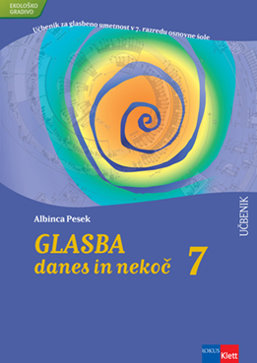
Napotki za delo:
Učna enota: | RENESANSA-VOKALNA GLASBA
Učbneik | str. 36
Navodila za delo: | Preberi o VOKALNI GLASBI V RENESANSI.  V zvezek napiši naslov RENESANSA in izpiši vsaj štiri pomembne podatke, ki si jih izvedel iz prebranega. Razloži jih. (pomoč: rdeče obarvano besedilo v UČB. in internet)

Nato poslušaj posnetek:
- Orlando di Lasso-Echo https://www.youtube.com/watch?v=-foB75466zY
Ob posnetku razmisli, kateri pojav je želel skladatelj opisati. Svoje razmišljanje in opis glasbe zapiši v zvezek.

Upam, da ti naloga ni bila pretežka. Če imaš kakršnokoli težavo, vprašanje ali pa rabiš pomoč, mi piši na mail: urleproglm@gmail.com

Uspešno delo ti želim.

